L1-08 幅频 FIR 均衡算法行为级仿真报告

摘要
本文针对 L1-08 幅频 FIR 均衡算法进行行为级仿真验证。L1-08 的目标是在射频前端链路存在幅频不平坦的情况下，通过数字 FIR 均衡器补偿通带内 magnitude ripple，使补偿后的总响应尽量平坦。本文构建了一个可复现的仿真流程，包括随机复数通道响应 H1 生成、理想补偿目标 H2_target 生成、real linear-phase FIR 设计、fixed-point 系数量化、multi-tone 行为级验证和 QAM magnitude-only EVM 辅助验证。
当前实验共覆盖 5 个 bandwidth profile、3 组 seed case、3 个 FIR tap 数和 3 种 fixed-point 格式，共 135 组组合。实验结果显示，fixed dense ripple 通过 0.1 dB 指标的组合为 101/135，multi-tone behavior ripple 通过 0.1 dB 指标的组合为 122/135。结果说明 L1-08 的算法方向是可行的，但实际鲁棒性受 H1 随机形态、FIR tap 数和 fixed-point 格式影响明显，后续仍需继续进行跨 seed、跨 bandwidth 和跨 fixed-point 的鲁棒性验证。

1. 术语与缩略词
术语 | 含义
FIR | Finite Impulse Response，有限冲激响应滤波器
tap | FIR 系数个数
H1 | 硬件前端链路的复数频率响应
H2 | 数字 FIR 补偿滤波器的频率响应
H2_target | 根据 H1 magnitude 构造的理想反向补偿目标
Htotal | H1 与 H2 串联后的总响应
magnitude ripple | 通带内幅度最大值与最小值之差
dense ripple | 在完整频率网格上计算的 residual magnitude ripple
behavior ripple | 通过 multi-tone 时域仿真测得的 tone amplitude ripple
complex I/Q | 由 I + jQ 表示的复数信号
IF | Intermediate Frequency，中频
QAM | Quadrature Amplitude Modulation，正交幅度调制
EVM | Error Vector Magnitude，误差向量幅度
LS | Least Squares，最小二乘
ridge regularization | 用于限制系数过大的正则化方法
fixed-point | 固定位宽的定点数表示
saturation | 定点数超出可表示范围后被截断到最大或最小值
Qm.n | 定点格式，其中 m 为整数位数，n 为小数位数

2. 问题背景与目标

2.1 L1-08 需要解决的问题
射频前端链路中存在多种非理想器件，例如预选滤波器、cavity/LTCC、电缆、PCB 走线和不同频段下的链路差异。这些因素会导致通带内增益不完全平坦，从而产生 magnitude ripple。
在宽带测量或宽带调制场景中，magnitude ripple 会导致不同频率成分幅度不一致，进而影响系统指标。L1-08 的目标是通过数字 FIR 均衡器对幅频不平坦进行补偿，使补偿后的总 magnitude response 更接近平坦。

2.2 算法目标
本文当前验证的主要目标为：
- 根据随机生成或实际测得的 H1 magnitude，构造理想反向补偿目标 H2_target。
- 使用有限 tap 的 real linear-phase FIR 逼近 H2_target。
- 验证 fixed-point 量化后，H1 与 H2_fixed 串联后的 residual magnitude ripple 是否可控制在 0.1 dB 以内。
- 使用 multi-tone complex I/Q IF 信号进行行为级验证。
- 使用 QAM magnitude-only EVM 作为辅助观察指标。
本文暂不以 phase/group delay correction 为主要目标。phase 相关随机特征目前用于增强 H1 模型的真实性，并为后续 L1-09 phase/group delay 修复预留接口。

3. 理论模型

3.1 H1 通道模型
H1 表示硬件前端链路的复数频率响应：
H1(f) = |H1(f)| * exp(j * phase_H1(f))

其中，|H1(f)| 表示链路幅频响应，phase_H1(f) 表示链路相频响应。L1-08 当前主要关注 |H1(f)| 的不平坦问题。

3.2 H2 补偿目标
理想补偿目标可以理解为 H1 magnitude 的反向响应：
H2_target(f) ≈ 1 / |H1(f)|

这样可以使：
|H1(f)| * |H2_target(f)| ≈ constant

实际实现中，H2_target 经过归一化处理，避免整体增益被无意义放大或缩小。

3.3 FIR 实际实现
由于硬件中 FIR tap 数有限，实际 FIR 响应 H2_actual 无法完全等于 H2_target。当前程序使用 least-squares 方法设计 real linear-phase FIR，使 H2_actual 尽量逼近 H2_target。
最终评价对象是：
Htotal(f) = H1(f) * H2_actual(f)

若 |Htotal(f)| 在通带内足够平坦，则说明补偿有效。
下面给出本轮 sweep 中一个无 saturation 且 dense ripple 较低的代表性组合，用于直观说明 H1、H2_target、H2_actual 与补偿后 Htotal 之间的关系。该例对应 bw_2g_seed_a_tap080_reg1em04_q2_14，其 fixed dense ripple 为 0.025346 dB。
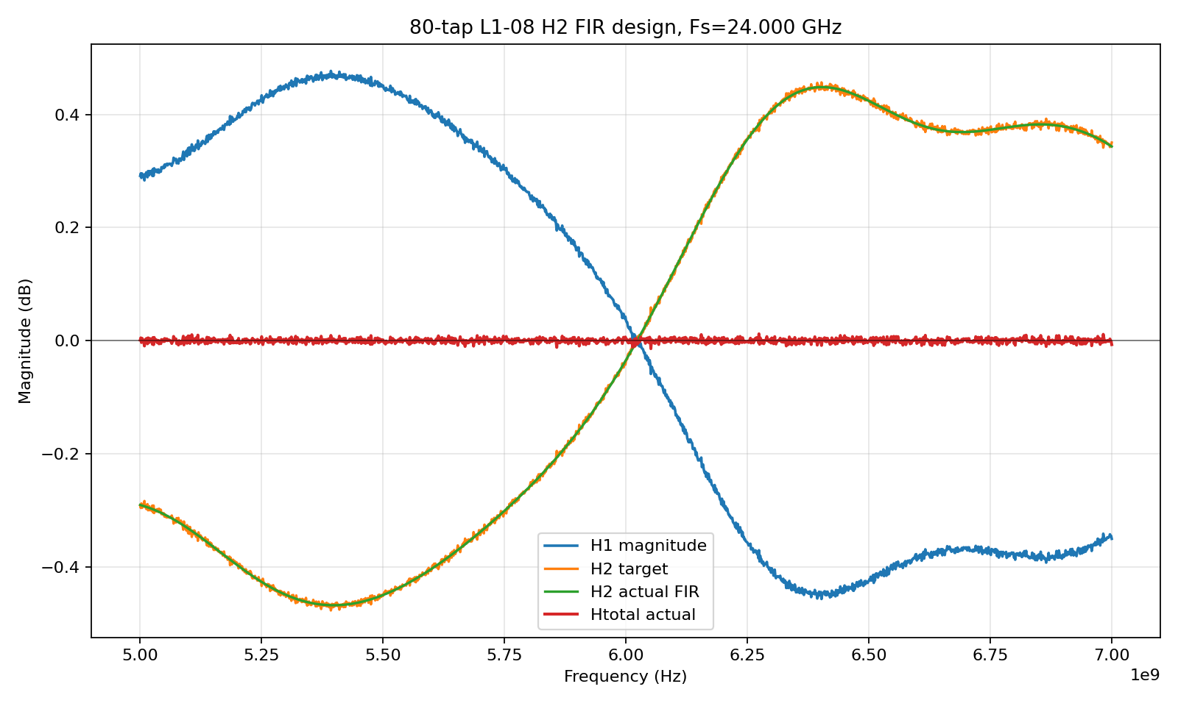
Representative H1 H2 Htotal response

4. 行为级仿真方案设计

4.1 总体流程
当前行为级仿真 pipeline 如下：
H1 random generation
↓
H2 target generation
↓
FIR coefficient design
↓
Fixed-point quantization
↓
Multi-tone behavior simulation
↓
QAM magnitude-only EVM simulation
↓
Sweep result analysis

该流程先在行为级验证算法方向，再为后续 RTL 实现和真实硬件数据对照提供基础。

4.2 H1 随机模型
当前 H1 是复数频率响应，由 magnitude features 和 phase features 叠加得到。
Magnitude features 包括：
- slope
- ripple
- notch/bump
- edge rolloff
- measurement noise
Phase features 包括：
- linear phase delay
- phase ripple
- local phase distortion
- group delay ripple
- phase noise
这些 feature 的设计目的是使 H1 不是单一理想曲线，而是更接近真实硬件链路中可能出现的幅度和相位失真。

4.3 Bandwidth profile 设计
不同 bandwidth profile 会改变 H1 的频率范围、频率点数和随机失真强度。
Profile | H1 frequency range | Num points
bw_500m | 5.75 GHz - 6.25 GHz | 1001
bw_1g | 5.5 GHz - 6.5 GHz | 1001
bw_2g | 5.0 GHz - 7.0 GHz | 1601
bw_4g | 4.0 GHz - 8.0 GHz | 2001
bw_8g | 2.0 GHz - 10.0 GHz | 3201

带宽越大，H1 随机模型中的 slope、ripple、notch/bump、edge rolloff、measurement noise 和 phase distortion 的允许范围整体增大。因此，profile 不是简单改变横轴范围，而是表示不同带宽和不同链路复杂度。

4.4 Seed case 设计
当前 sweep 中使用三组 seed case：
Seed case | H1 seed | Behavior seed | QAM seed
seed_a | 1040330957 | 1068822328 | 225239571
seed_b | 297216821 | 953625061 | 453249928
seed_c | 1571318759 | 1925817879 | 140927704

同一组 seed case 会在不同 bandwidth profile 下重复使用。这样可以同时观察：
- 同一 bandwidth 下，不同随机 H1 的稳定性。
- 同一 seed case 在不同 bandwidth 下的表现变化。
seed 数值本身不表示难度大小。真正决定 H1 难度的是 bandwidth profile 中设置的随机参数范围，以及该 seed 下具体抽样得到的 H1 形态。

4.5 Fixed-point 格式
当前 fixed-point sweep 使用三种格式：
Format | Total bits | Fraction bits | Integer bits including sign
Q2.14 | 16 | 14 | 2
Q3.13 | 16 | 13 | 3
Q4.12 | 16 | 12 | 4

本文使用的 Qm.n 表示 signed fixed-point 格式，其中 m 表示包含符号位在内的整数位数，n 表示小数位数。因此：
total_bits = m + n
quantization_step = 2^(-n)
representable_range ≈ [-2^(m-1), 2^(m-1) - 2^(-n)]

对应到当前三种格式：
Format | Quantization step | Approximate representable range
Q2.14 | 2^-14 = 0.000061035 | [-2, 1.999939]
Q3.13 | 2^-13 = 0.000122070 | [-4, 3.999878]
Q4.12 | 2^-12 = 0.000244141 | [-8, 7.999756]

小数位越多，量化精度越高，但整数范围越小；整数位越多，动态范围越大，但小数精度越低。因此 fixed-point 分析必须同时关注 quantization error 和 coefficient saturation。当前 sweep 中，Q2.14 的小数精度最高，但可表示范围最小，因此更容易在 FIR coefficient 过大时发生 saturation；Q3.13 在精度和动态范围之间更平衡；Q4.12 动态范围最大，但小数精度最低。

5. 实验设置

5.1 Configuration files
当前实验主要由两个 JSON 配置文件控制。
Config file | Role | Main contents
`L1_08_experiment_config.json` | Base experiment config | active config、bandwidth profiles、H1 random model 参数范围、behavior/QAM 默认参数
`sweep_test/config.json` | Sweep controller config | 本轮 sweep 使用的 profiles、seed_cases、tap_num、regularization、fixed-point formats、输出路径和 cleanup 设置

二者的关系如下：
sweep_test/config.json
↓
run_sweep.py reads sweep dimensions
↓
each combo selects profile and seed_case through environment variables
↓
L1_08_experiment_config.json provides the actual profile parameters
↓
pipeline runs one complete H1/H2/FIR/fixed-point/behavior/QAM simulation
↓
results are copied into sweep_result/

因此，L1_08_experiment_config.json 定义“一个实验可以怎样被生成”，而 sweep_test/config.json 定义“本轮批量实验要扫哪些组合”。本轮 135 组 sweep 的 bandwidth profile 来自 L1_08_experiment_config.json，seed case、tap number、regularization 和 fixed-point 格式来自 sweep_test/config.json。

5.2 Sweep dimensions
本轮 sweep 设置如下：
Dimension | Values
Bandwidth profile | bw_500m, bw_1g, bw_2g, bw_4g, bw_8g
Seed case | seed_a, seed_b, seed_c
FIR tap number | 64, 80, 96
Regularization | 1e-4
Fixed-point format | Q2.14, Q3.13, Q4.12

总组合数为：
5 × 3 × 3 × 1 × 3 = 135

主要输出目录为：
sweep_result/bandwidth_profile_seed_sweep/

主要结果文件包括：
sweep_summary.csv
sweep_best_combos.csv
sweep_group_summary.csv
sweep_analysis_report.md

6. 实验结果

6.1 总体结果
Metric | Result
Total combos | 135
Fixed dense ripple pass | 101 / 135
Fixed multi-tone behavior pass | 122 / 135
Saturated combos | 3 / 135

结果表明，在当前 H1 随机模型下，大多数组合可以完成有效补偿。但 dense ripple 通过数明显少于 behavior ripple，说明 dense grid 检查更严格，更适合作为主要 pass/fail 指标。

6.2 Bandwidth profile 结果
Profile | Bandwidth | Dense pass | Behavior pass | Saturated | Best dense ripple | Best behavior ripple | Best QAM mag-only EVM
bw_500m | 500 MHz | 27/27 | 27/27 | 0 | 0.036109 dB | 0.027230 dB | 0.080535%
bw_1g | 1 GHz | 10/27 | 18/27 | 1 | 0.030020 dB | 0.017024 dB | 0.048134%
bw_2g | 2 GHz | 20/27 | 23/27 | 2 | 0.025346 dB | 0.014714 dB | 0.037186%
bw_4g | 4 GHz | 26/27 | 27/27 | 0 | 0.030839 dB | 0.021415 dB | 0.040919%
bw_8g | 8 GHz | 18/27 | 27/27 | 0 | 0.034844 dB | 0.023211 dB | 0.048770%

bw_500m 最稳定，所有组合均通过 dense 和 behavior 检查。bw_1g 是当前最弱的 profile，主要受 seed_c 影响。bw_8g behavior 全部通过但 dense pass 为 18/27，说明 multi-tone 验证可能没有采样到最坏频点。
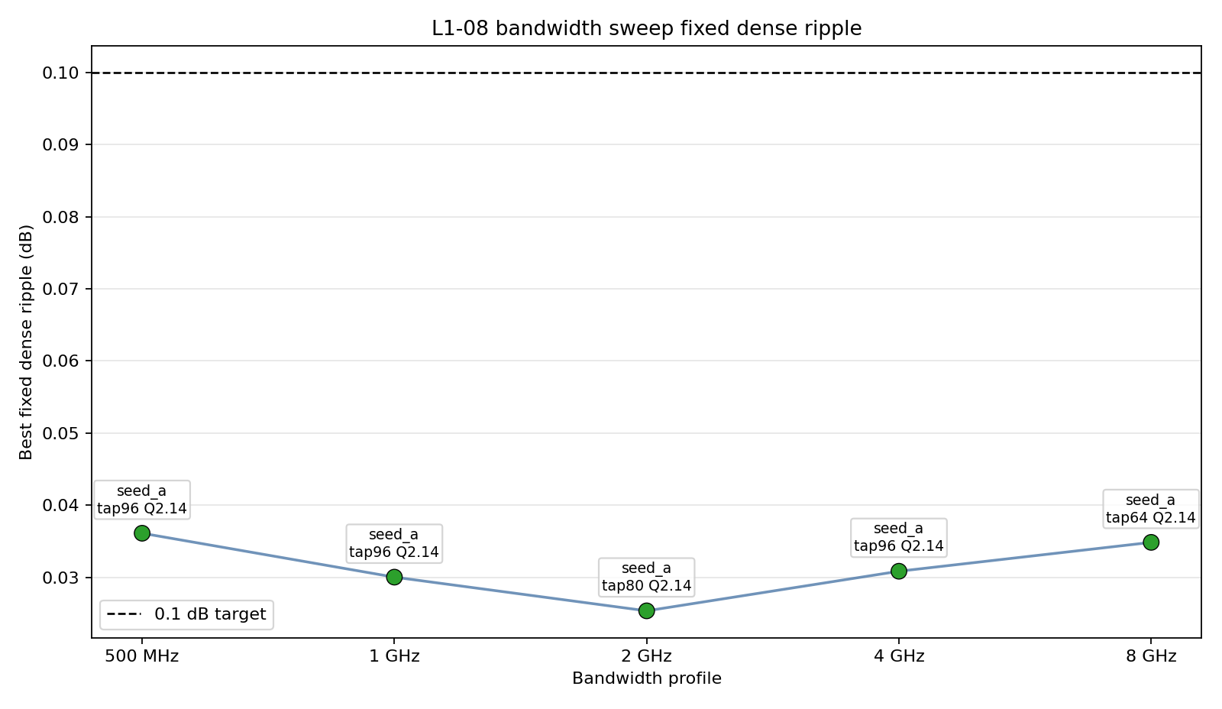
Bandwidth vs fixed dense ripple

6.3 Seed stability 结果
Profile | Seed cases | Dense seed pass | Dense best / mean / worst | Behavior seed pass | Behavior best / mean / worst
bw_500m | 3 | 3/3 | 0.036109 / 0.059759 / 0.088426 dB | 3/3 | 0.027230 / 0.046444 / 0.079353 dB
bw_1g | 3 | 2/3 | 0.030020 / 0.090470 / 0.141841 dB | 2/3 | 0.017024 / 0.065160 / 0.115332 dB
bw_2g | 3 | 3/3 | 0.025346 / 0.052314 / 0.074132 dB | 3/3 | 0.014714 / 0.029753 / 0.039097 dB
bw_4g | 3 | 3/3 | 0.030839 / 0.054029 / 0.082665 dB | 3/3 | 0.021415 / 0.039886 / 0.061975 dB
bw_8g | 3 | 2/3 | 0.034844 / 0.072167 / 0.119354 dB | 3/3 | 0.023211 / 0.044269 / 0.069286 dB

这里的 Dense seed pass 表示某个 profile 下，每个 seed case 是否至少有一个配置能够通过 dense 0.1 dB 指标。结果显示，bw_500m、bw_2g、bw_4g 的 3 个 seed case 均可找到通过配置；bw_1g 和 bw_8g 只有 2/3 个 seed case 可找到通过配置。

6.4 Tap number 结果
Tap num | Combos | Dense pass | Behavior pass | Saturated | Best dense | Best behavior | Best QAM mag-only EVM
64 | 45 | 33 | 39 | 1 | 0.026404 dB | 0.014714 dB | 0.038317%
80 | 45 | 31 | 41 | 1 | 0.025346 dB | 0.014810 dB | 0.037186%
96 | 45 | 37 | 42 | 1 | 0.028876 dB | 0.016930 dB | 0.038309%

96 tap 的 dense pass 数最高，整体最稳。但 64 tap 在多数场景下也能通过，因此可作为硬件资源 baseline；96 tap 可作为性能 upper bound。
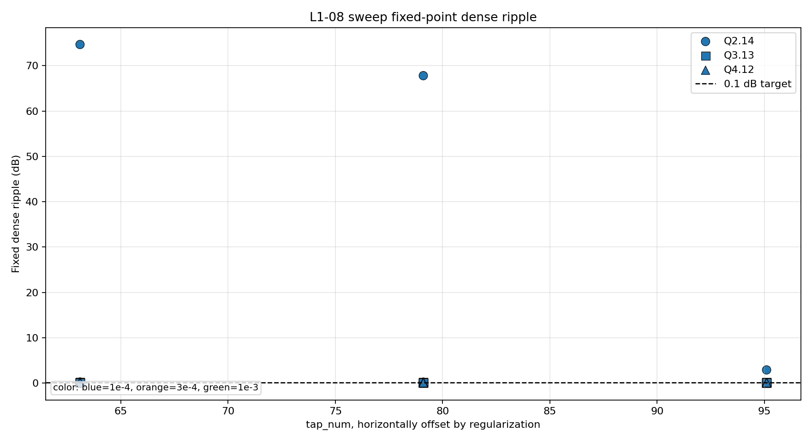
Dense ripple by tap

6.5 Fixed-point 结果
Fixed format | Combos | Dense pass | Behavior pass | Saturated | Best dense | Best behavior | Best QAM mag-only EVM
Q2.14 | 45 | 34 | 40 | 3 | 0.025346 dB | 0.014714 dB | 0.037186%
Q3.13 | 45 | 35 | 41 | 0 | 0.028280 dB | 0.014810 dB | 0.038401%
Q4.12 | 45 | 32 | 41 | 0 | 0.029452 dB | 0.021169 dB | 0.054818%

Q2.14 精度最高，但整数范围较小，出现 3 次 saturation。Q3.13 没有 saturation，同时 dense pass 数最高，因此是当前更稳妥的 fixed-point baseline。
出现 saturation 的组合为：
Combo | Saturation count | Fixed dense ripple
bw_1g_seed_c_tap096_reg1em04_q2_14 | 6 | 2.899307 dB
bw_2g_seed_c_tap064_reg1em04_q2_14 | 4 | 74.681918 dB
bw_2g_seed_c_tap080_reg1em04_q2_14 | 2 | 67.807851 dB

这些失败 case 说明 fixed-point 分析不能只看小数精度，还必须检查系数动态范围。为了避免将 135 个 combo 全部绘制在同一张图中造成横轴标签拥挤，下面只显示 fixed_saturation_count > 0 的失败组合。结果显示，saturation 只出现在 3 / 135 个组合中，且全部发生在 Q2.14 fixed-point 格式下。
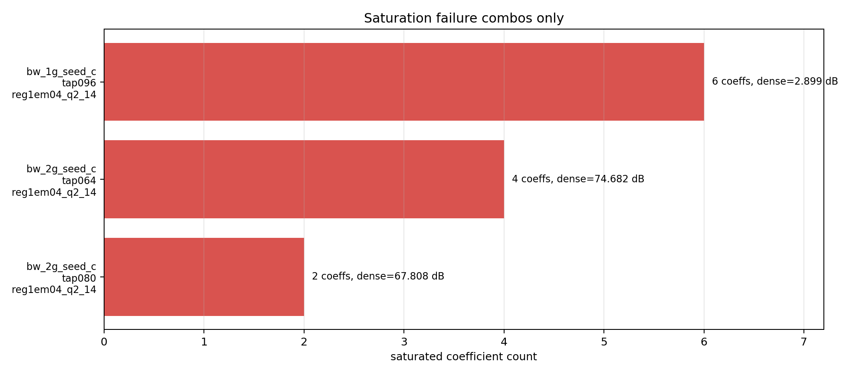
Saturation failure combos only

7. 结果讨论

7.1 Dense ripple 与 behavior ripple
Dense ripple 是在完整频率网格上计算 |H1(f) * H2_fixed(f)| 的残余幅度起伏。Behavior ripple 是使用有限个 multi-tone 时域输入测得的 tone amplitude ripple。
本轮实验中：
dense pass = 101 / 135
behavior pass = 122 / 135

这说明 behavior ripple 通常比 dense ripple 更乐观。原因是 multi-tone 只采样有限频点，可能没有覆盖到 Htotal 的最坏点。因此本文将 dense ripple 作为主 pass/fail 指标，将 behavior ripple 作为行为级验证指标。

7.2 QAM magnitude-only EVM 的定位
QAM magnitude-only EVM 用于辅助观察幅度补偿对宽带调制信号的影响，但它不替代 dense ripple。当前 QAM 模块不是完整通信链路 EVM 评估，也不覆盖 L1-09 phase/group delay correction。因此，本文只将其作为 L1-08 magnitude equalization 的辅助指标。
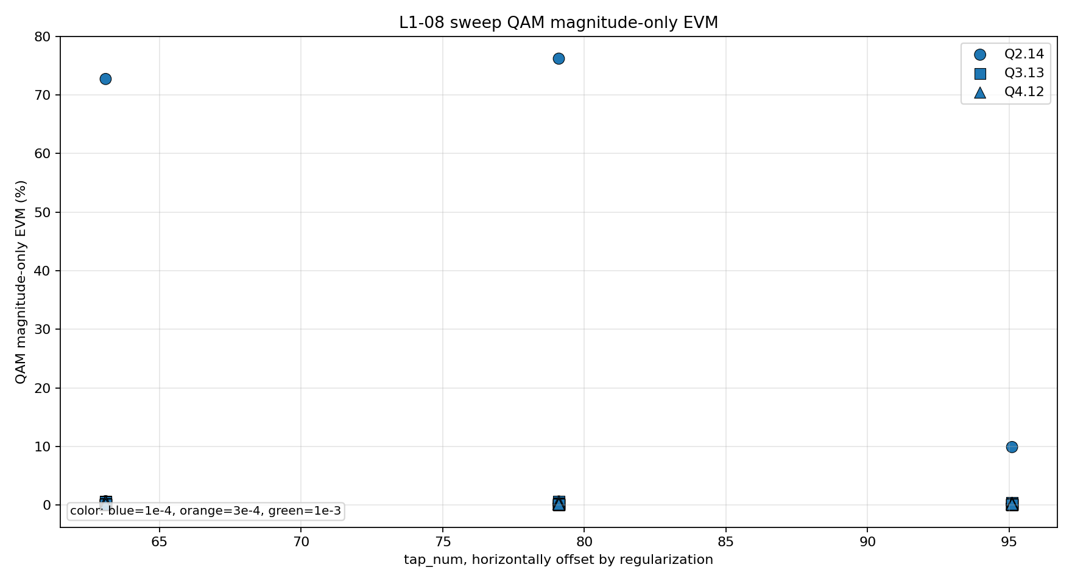
QAM EVM by tap

7.3 当前仿真的局限
当前 H1 由人工随机模型生成，虽然包含 slope、ripple、notch/bump、edge rolloff、noise 和 phase distortion，但仍不等价于真实 VNA 或硬件 NVM 数据。因此当前结论应理解为行为级算法验证结果，而不是最终硬件性能保证。
后续如果可以获得真实硬件 H1 数据，应将随机 H1 替换为实测 H1，并复用同一 pipeline 进行验证。

8. 结论
本文构建并验证了 L1-08 幅频 FIR 均衡算法的行为级仿真流程。实验结果表明：
- L1-08 的基本补偿思路是可行的。
- 在当前随机 H1 模型下，大多数 profile/seed 组合可以通过 0.1 dB dense ripple 指标。
- 单个 seed 的结果不足以说明鲁棒性，必须保留 multiple-seed sweep。
- Q3.13 是当前更稳妥的 fixed-point baseline，因为它没有 saturation 且 dense pass 数最高。
- 96 tap 整体最稳，64 tap 可作为硬件资源 baseline。
- Dense ripple 应作为主要判据，behavior ripple 和 QAM magnitude-only EVM 作为辅助验证。
后续仍需进一步扩展 regularization sweep、固定配置跨 seed 鲁棒性分析，以及真实硬件 H1 数据验证。

9. 后续工作
- 增加 regularization sweep，例如 1e-5, 3e-5, 1e-4, 3e-4, 1e-3。
- 对 tap064 + Q3.13 与 tap096 + Q3.13 做重点对比。
- 增加“同一 tap/fixed-point 配置跨所有 profile/seed 的鲁棒性表”。
- 如果可以获得真实硬件数据，使用真实 H1 替代随机 H1。
- 在 L1-08 magnitude equalization 稳定后，再进入 L1-09 phase/group delay correction 或 RTL 对照。

附录 A. 程序结构
Program | Function
`L1-08_sim/H1_full_combined_random_generator.py` | 生成随机复数 H1
`L1-08_sim/H2_target_generator.py` | 根据 H1 magnitude 生成 H2_target
`L1-08_sim/H2_fir_designer.py` | 设计 real linear-phase FIR
`L1-08_sim/H2_fixed_point_quantizer.py` | 进行 fixed-point 系数量化
`L1-08_sim/L1_08_behavior_sim.py` | multi-tone complex I/Q 行为级验证
`L1-08_sim/L1_08_qam_evm_sim.py` | QAM magnitude-only EVM 辅助验证
`sweep_test/run_sweep.py` | 批量运行 sweep
`sweep_test/analyze_sweep_results.py` | 生成 sweep 分析报告和图表

附录 B. 复现实验命令
运行 sweep：
& 'C:\Users\CodexSandboxOffline\.codex\.sandbox\cwd\668082bd16c2c5ea\L1-08_sim\.venv\Scripts\python.exe' sweep_test/run_sweep.py --config sweep_test/config.json

分析 sweep：
& 'C:\Users\CodexSandboxOffline\.codex\.sandbox\cwd\668082bd16c2c5ea\L1-08_sim\.venv\Scripts\python.exe' sweep_test/analyze_sweep_results.py --config sweep_test/config.json

主要输出：
sweep_result/bandwidth_profile_seed_sweep/sweep_summary.csv
sweep_result/bandwidth_profile_seed_sweep/sweep_best_combos.csv
sweep_result/bandwidth_profile_seed_sweep/sweep_group_summary.csv
sweep_result/bandwidth_profile_seed_sweep/sweep_analysis_report.md

